Консультация для родителей «Безопасность дошкольников»
Все мы - педагоги, родители, воспитатели пытаемся ответить на вопрос: «Как обеспечить безопасность и здоровый образ жизни нашим детям?» Ребенок попадает в различные жизненные ситуации, в которых он может растеряться.
Поэтому необходимо дать детям сумму знаний об общепринятых человеком нормах поведения; научить действовать в той или иной обстановке; помочь дошкольникам овладеть элементарными навыками поведения дома, на улице, в парке, в транспорте, а так же развивать у дошкольников самостоятельность и ответственность.
В детском саду, начиная со средней группы и более углубленно в старшей и подготовительной, проводятся занятия по ОБЖ, игры, целевые прогулки, театрализованные представления, при помощи которых взрослые без нравоучений и назиданий вводят ребенка в мир, который таит в себе столько неожиданностей.
Требования, предъявляемые в детском саду и дома должны быть едины. Родители должны осознать, что нельзя требовать от ребенка выполнения какого-либо правила поведения, если взрослые сами не всегда ему следуют
Предлагаем Вам некоторые жизненно важные правила и запреты для детей.

Безопасность в доме.

Опасность первая: Острые, колющие и режущие предметы.
Правило №1: Все острые, колющие и режущие предметы обязательно надо класть на свои места. Беспорядок в доме не только для красоты, но и для безопасности.
Правило №2: Нельзя брать! (нож, шило, гвоздь, молоток, ножовку, циркуль, булавку).
Дом в порядке содержи:
Вилки, ножницы, ножи,
И иголки, и булавки
Ты на место положи!

Опасность вторая: Электрические приборы. Они могут ударить током или стать причиной пожара.
Правило №1: Не пользоваться самостоятельно розеткой, просить взрослых включить или выключить электроприбор.
Правило №2: Никогда не дотрагиваться до включенных электроприборов мокрыми руками (вода пропускает ток через себя).
Правило №3: Не дотрагиваться до включенных электроприборов металлическими предметами (отвертками, ножницами, шпильками).
Правило №4: Никогда не тяни за электрический провод руками (а кота — за хвост).

Не суй в розетку пальчик -
Ни девочка, ни мальчик!

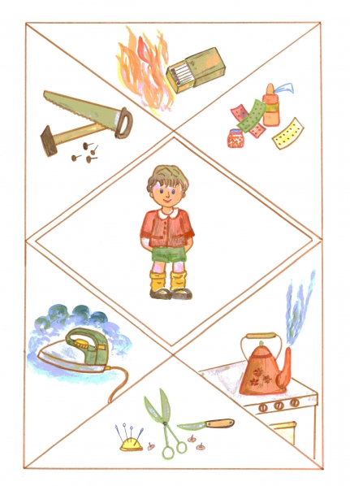

Опасность третья: Лекарства и бытовая химия.
Правило №1: Ни в коем случае не пробуй никакие лекарства. Во - первых, это невкусно, а во -вторых, неправильно принятое лекарство может оказаться ядом.
Правило №2: Что такое бытовая химия? Это стиральные порошки, средства для мытья посуды, средства от тараканов и многое другое. Дети, конечно, не тараканы, но яд от тараканов действует и на людей. Поэтому ни в коем случае не открывай никаких упаковок с бытовой химией.
Химикаты - это яд,
И не только для ребят.

Опасность четвертая: Безопасность в доме.
Правило №1: Нельзя играть со спичками и зажигалками. Самостоятельно пользоваться чайником, кастрюлей.
Правило №2: Осторожно обращаться со стеклянной посудой, не ронять ее, убирать на место.

Опасность пятая: Балкон.
Правило № 1: Никогда не играй на балконе в подвижные игры.
Правило № 2: Не перегибайся через перила балкона (если внизу что - то интересное, лучше спуститься вниз по лестнице).
Человек - не птица:
Удобнее по лестнице спуститься.
Без парашюта с высоты
Прыгают только коты.
Больно падать с этажа
Мягким местом на ежа.

Безопасность на дорогах.
Правило №1: Переходить улицу можно только по пешеходным переходам. Они обозначаются специальным знаком. «Пешеходный переход».
Что такое переход,
Это знает каждый кот.
Уважают эти знаки
Даже кошки и собаки!
Правило №2: Переходить улицу можно только на зеленый свет светофора. Нельзя переходить улицу на красный свет, даже если нет машин.
Правило №3: Переходя улицу, всегда надо смотреть: сначала - налево, а дойдя до середины дороги - направо.
Дорога не тропинка,
Дорога не канава.
Сперва смотри налево,
Потом смотри направо.
Правило №4: Безопаснее всего переходить улицу с группой пешеходов.
Правило №5: Ни в коем случае нельзя выбегать на дорогу. Перед дорогой надо остановиться.
Правило №6: Нельзя играть на проезжей части дороги и на тротуаре.

Наша Таня громко плачет,
Уронила новый мячик
Мяч попал под «Москвича»,
Больше нет теперь мяча.
Игры на проезжей части
Могут привести к несчастью.
Скажет каждый постовой: - НЕ ИГРАЙ НА МОСТОВОЙ!
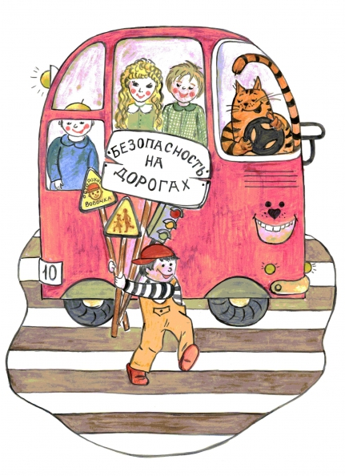

Безопасность на природе
В самом обычном лесу человека подстерегает множество опасностей.

Опасность первая: В лесу можно заблудиться.
Правило №1: В лесу нужно держаться вместе. Если потеряешься - кричи громче, чтобы можно было найти друг друга по голосу.
Когда вы заблудитесь в тёмном лесу
И встретите злую сову,
Вы крикните только погромче «АУ!»
И вам отзовётся: «АУ.»

Опасность вторая: Пожар.
Правило №1: Не балуйся с огнем. В сухую жаркую погоду достаточно одной спички, чтобы лес загорелся.
Дети взяли в руки спички
-Нет жилья у бедной птички.
После страшного огня
Не осталось даже пня.

Опасность третья: Ядовитые грибы и ягоды.
Правило №1: Собирай грибы вместе с взрослыми.
Правило №2: Ни в коем случае не пробуй незнакомые ягоды и грибы.
Правило №3: Всегда спрашивай взрослых, съедобны ли грибы и ягоды, которые ты собрал. Старайся запомнить, какие грибы и ягоды съедобны, а какие нет.
Правило №4: Несъедобные грибы (мухоморы, поганки) оставьте для обитателей леса. Они ими лечатся.

Вкусный суп
Ведьма суп варить решила.
Змей сушеных покрошила,
Развела большой костер
И поставила котел.
Между сосен и полянок
Собрала ведро поганок,
Поскакала за бугор-
Отыскала мухомор,
Для приправы-бузины,
Для отравы-белены,
Волчьих ягод полкорзины
И отличной свежей тины.
Супчик вышел-то что надо;
Целых двадцать литров яда!
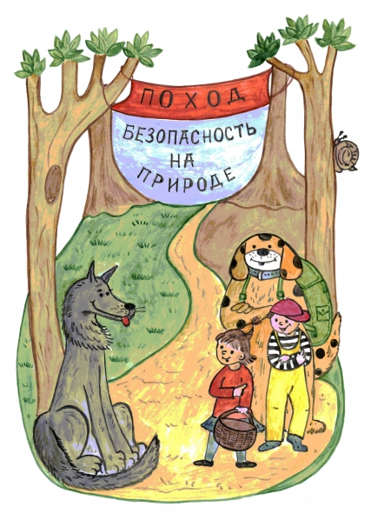

Опасность четвёртая: Насекомые.
Правило №1: Если увидели осиное гнездо, ни в коем случае не трогайте его, иначе осы вылетят и будут жалить куда попало.
Правило №2: Если встретили муравья - не трогайте его. Не будешь им мешать - они тебя не укусят.
Правило №3: Если в лесу много комаров, нужно использовать мази, отпугивающие насекомых.

